Browsers:
- Gebruik Mozilla Firefox of Chrome. Peerscholar werkt minder goed in Internet Explorer.

Inlezen leerlingen in PeerScholar (versie 2)
In PeerScholar kunnen docenten zelf leerlinggegevens importeren óf de beheerder kan dit doen. Tip: doe het zeker in het begin als beheerder om opstartproblemen te vermijden. Dan kan de docent zich richten op het maken van opdrachten en het uitvoeren van het project.

Opmerking
In de nieuwe versie van PeerScholar zal één en ander soepeler werken, maar tot die tijd moet je aan het volgende denken:

Voor je begint:
- Voor je begint is het handig als de juiste docenten zijn toegevoegd en de klassen zijn aangemaakt.
- Exporteer de juiste leerlinggegevens, bijvoorbeeld uit SOM of Magister.
- Vorm deze gegevens om tot een bestand dat kan worden ingelezen in PeerScholar:

Eisen aan het bestand
- Csv-bestand
- Let op: het moet komma-gescheiden en een ‘normale’ excel zet er ; tussen. Dat betekent dat je dat even met zoeken/vervangen (bijv. via notepad ++) moet wijzigen.
- Er mogen geen vreemde tekens in staan zoals trema’s of accenten oid
- De volgende rubrieken moeten erin staan:
  - Gebruikersnaam (bijv. het unieke leerlingnummer van de leerling)
  - Voornaam
  - Achternaam (voor een voorvoegsel is in deze versie van PeerScholar geen plek)
  - Emailadres
  - Wachtwoord (tenzij je wilt dat PeerScholar automatisch wachtwoorden aanmaakt)
- Je wachtwoord mag NIET gelijk zijn aan een ander veld. Dan loopt PeerScholar stuk.

- Het bestand ziet er dan ongeveer zo uit:
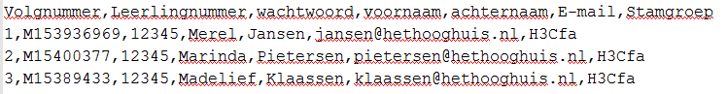
- Kies voor manage users and classes
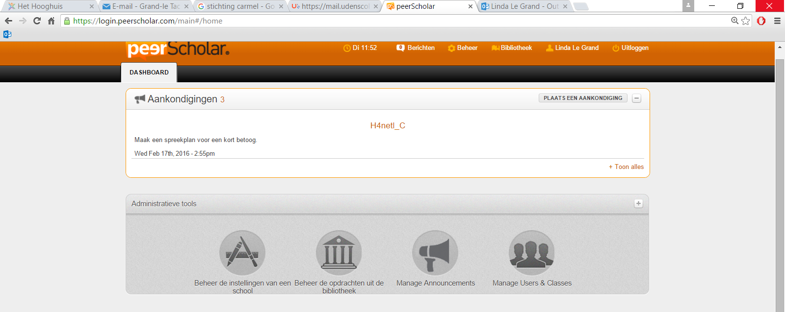
- Kies voor ‘view students’ (het maakt niet uit of je dat op schoolniveau doet of vanuit een class)
- Je krijgt het volgende scherm te zien. Kies hier voor ‘voeg toe student’
- Kies nu voor: importeer gebruikerslijst (csv bestand)
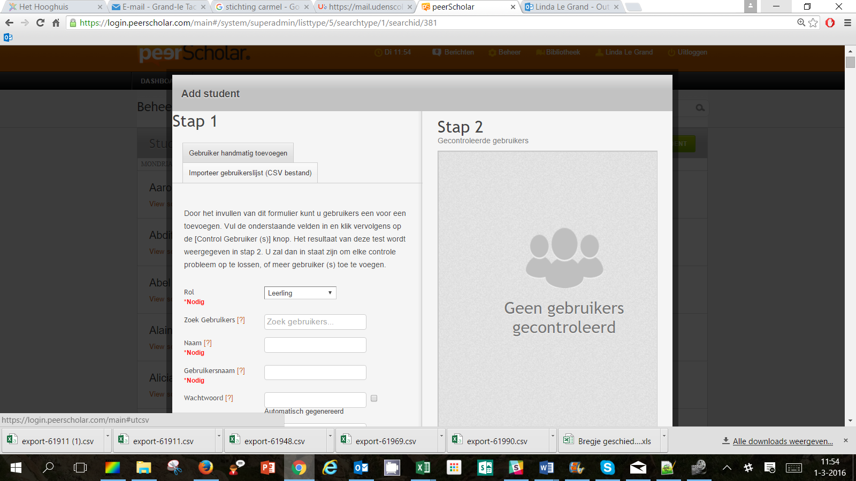
- Je ziet dan het volgende scherm:
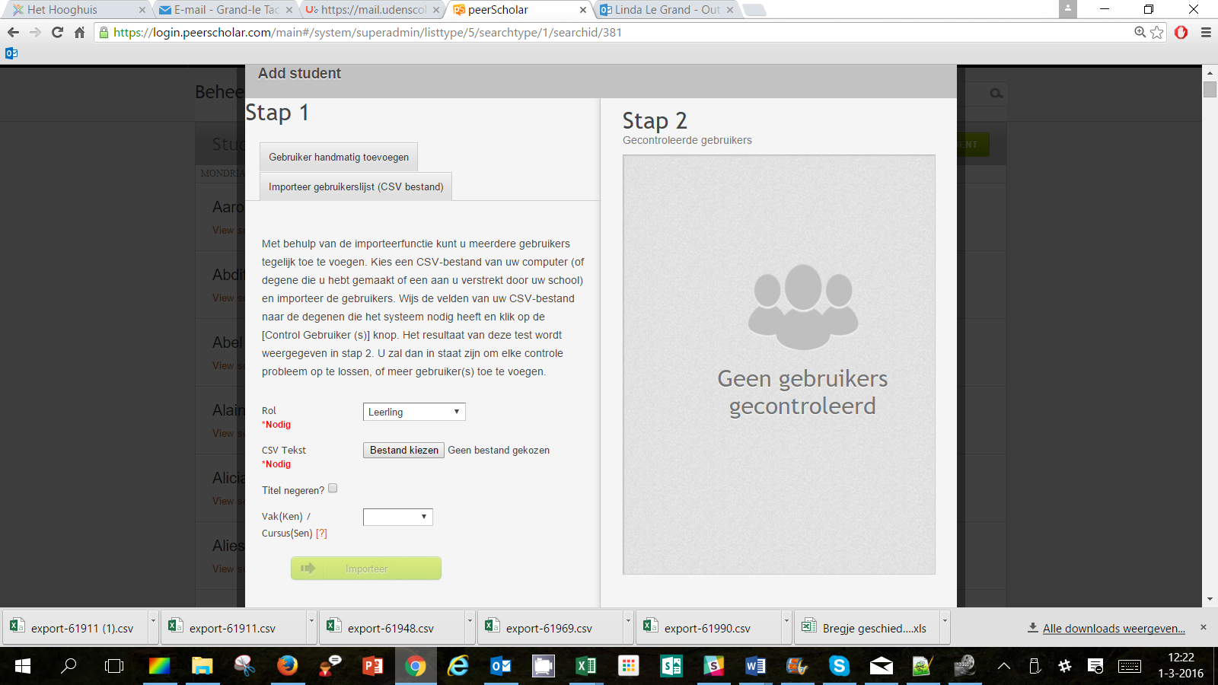
- Kies hier het juiste bestand.
- Heeft je bestand een titelregel, zet dan direct het vinkje aan dat die regel moet worden genegeerd.
- Kies ook direct bij welk vak/klas de leerling moet worden toegevoegd.
- Klik dan op ‘importeer’. Het onderstaande scherm verschijnt.
- Kies hier m.b.v. de uitklapboxjes voor de overeenkomstige velden uit jouw bestand. Aan de rechterkant zie je het voorbeeld: zo heb je controle of je de juiste velden hebt gecombineerd.
- Let op: het veldje ‘student id’ moet je leeglaten
- Klaar? Klik op verify users.
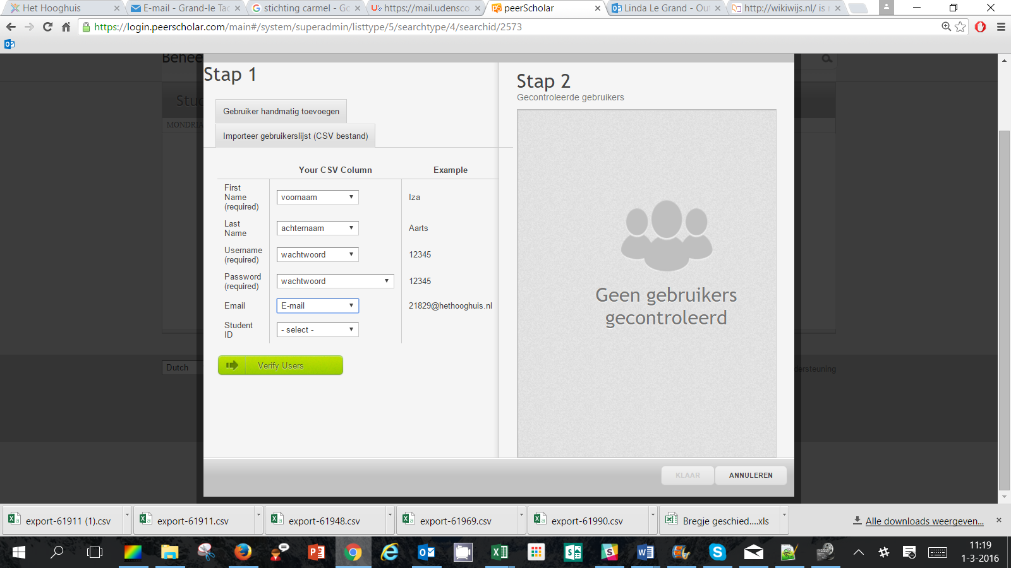
De gegevens van de gebruikers worden nu aan de rechterkant getoond. Loop even door de lijst, want per geimporteerde gebruiker worden acties uitgevoerd. Een nieuwe gebruik wordt toegevoegd. Bestaat de gebruiker al dan wordt gekeken of deze aan een nieuwe klas gekoppeld moet worden (afhankelijk van wat jij hebt ingevuld bij klassen/groepen). Is dit een nieuwe klas dan wordt de klas toegevoegd.
Een gebruiker die al bekend is maar bijv. met een ander wachtwoord levert een foutmelding op.
Een lege regel in je eigen bestandje (of een niet genegeerde tekstregel) levert ook een melding op. Haal fouten weg, of (als het er veel zijn) herstel ze eerst in je bronbestand en lees opnieuw in.
Alles naar wens? Klik dan op Klaar.
Je ziet nu een overzicht van toegevoegde leerlingen met aanmeldgegevens dat je desgewenst kunt printen.

Nieuwe versie

- In april komt een nieuwe versie waarbij een aantal aandachtspunten zijn opgelost en met meer mogelijkheden. Een paar van die mogelijkheden worden hieronder al genoemd.
  - PeerScholar komt ter beschikking in het Nederlands
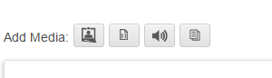
  - Je kunt straks met meerdere docenten aan één assessment worden gekoppeld.
  - Je kunt straks documenten, filmpjes, én afbeeldingen etc. toevoegen: nu moet je kiezen: óf een document, óf een afbeelding etc.
  - Je kunt straks meerdere documenten klaarzetten: nu zijn er knopjes waar je steeds maar één document aan kunt koppelen

Ter beschikking stellen
- Je kunt de link naar PeerScholar in je elo hangen. Leerlingen hebben dan nog steeds één vertrekpunt. Het blijft echter wel een apart systeem, net zoals het digitale materiaal van een uitgever een apart systeem is. Resultaten komen dus ook terecht in PeerScholar en niet rechtstreeks in je administratiesysteem. Het is wél mogelijk om deze resultaten dan weer als excelbestand te downloaden zodat je ze gemakkelijk in je volgsysteem kunt overnemen. In de nieuwe versie levert PeerScholar ook de mogelijkheid om resultaten in het internationale standaardformaat LTI terug te koppelen. Het gebruik van LTI staat in Nederland echter nog in de kinderschoenen. Het lijkt niet waarschijnlijk dat partijen als SOM en Magister pijlsnel zullen zijn in het ondersteunen hiervan.
- Leerlingen moeten ook apart inloggen op PeerScholar. Het is niet gekoppeld aan het schoolaccount. Zij kunnen zelf hun standaard wachtwoord aanpassen. (Weten ze het niet meer dan is het als docent vrij eenvoudig om het wachtwoord te ‘resetten’).
- Wil je met PeerScholar gaan werken, dan zal er een beheerder moeten worden aangesteld binnen je school. De beheerder moet ervoor zorgen dat de gegevens van leerlingen en docenten die met PeerScholar gaan werken, in het systeem terecht komen en dat hun account en hun rechten worden geregeld. Vanuit je administratiesysteem download je de gegevens als .csv bestand. Let op: dit moet een Amerikaans .csv bestand zijn, waarbij de gegevens worden gescheiden door komma’s. Het snelst kun je het csv bestand even met zoeken/vervangen aanpassen via wordpad o.i.d.
- In PeerScholar kun je klassen aanmaken. Je kunt zelf uiteraard bepalen of je daadwerkelijk in klassen gaat werken of bijvoorbeeld in jaarlagen.
- In feite kent PeerScholar geen grenzen. Dat betekent dat de userid van iedereen die in het systeem werkt over de grenzen van je school heen uniek moet zijn.
- Je kunt een opdracht toewijzen aan een klas. Maar je kunt ook verder gaan: iedere klas heeft een unieke code: die kun je ook geven aan leerlingen van een andere klas, een andere school, uit een ander land. Met die code kunnen leerlingen zich toevoegen aan jouw klas.

Aanmelden
- Ga naar peerscholar.ca
- Meld je aan met userid en wachtwoord die je van je school hebt gekregen.

Docent
- Als docent kun je klassen aanmaken, opdrachten inrichten en leerlingen toevoegen.
In het voorbeeld zijn H5, V5 en V6 aangemaakt.
- Leerlingen kunnen automatisch (per klas) worden ingelezen op basis van een csv. Dit kan de beheerder doen, maar docenten kunnen het ook zelf.

Startscherm
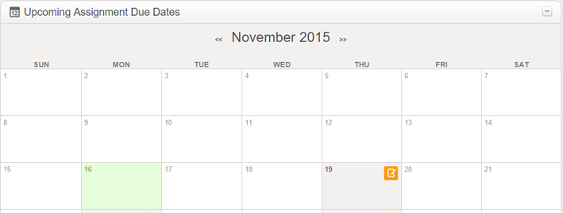
Je start met een soort agenda (de leerlingen ook) zodat je direct ziet wat er staat te gebeuren.
Deadline wordt aangegeven
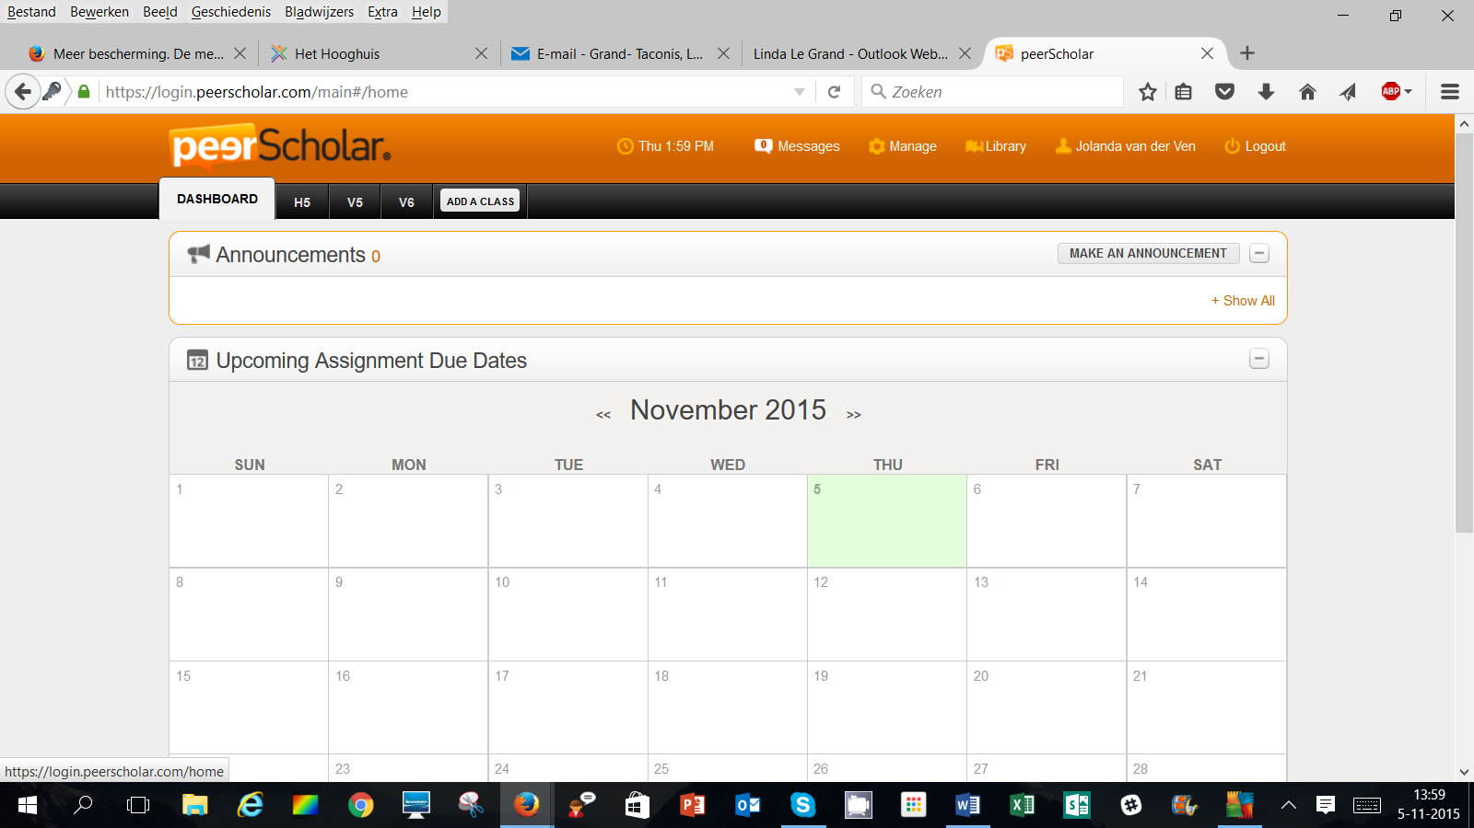
- Klik je op één van je klassen, dan kun je daar een opdracht gaan aanmaken.
- Is er voor een klas al een opdracht (we hebben er eentje op proef aangemaakt) dan zie je dit direct als je de klas opent:
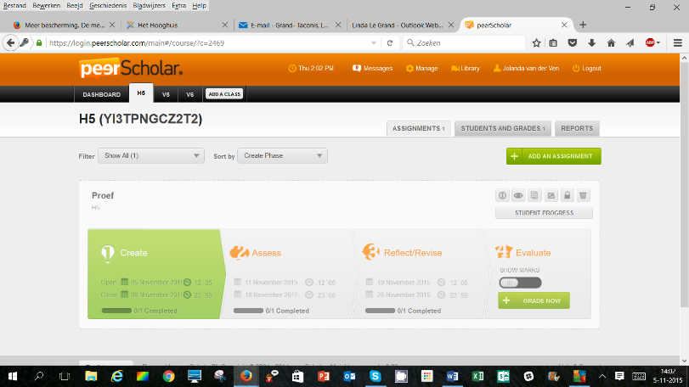

Opdracht (assignment) aanmaken
Een opdracht bestaan uit drie delen (zie het menu aan de rechterkant). Je vult ieder deel apart in. Klaar met een deel? Dan moet je op save drukken.
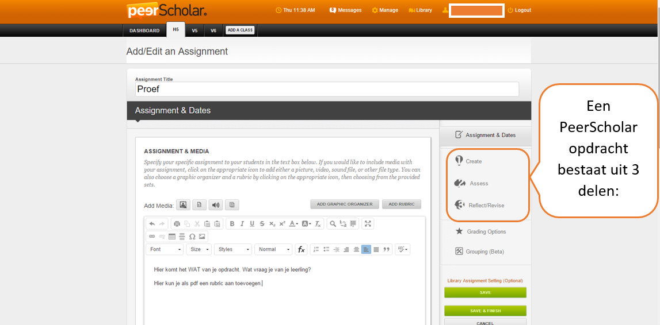

Aan het ‘create’ deel kun je een rubrics toevoegen (dat beveelt Peerscholar sterk aan). Het handigst is een pdf, want die opent op een mooie manier. Een worddocument moet eerst worden gedownload en kost dus de leerling een extra handeling.
Je kunt ook een graphic organizer toevoegen. Er zijn verschillende templates. Dit kan de leerling helpen het werk in de tijd te organiseren.
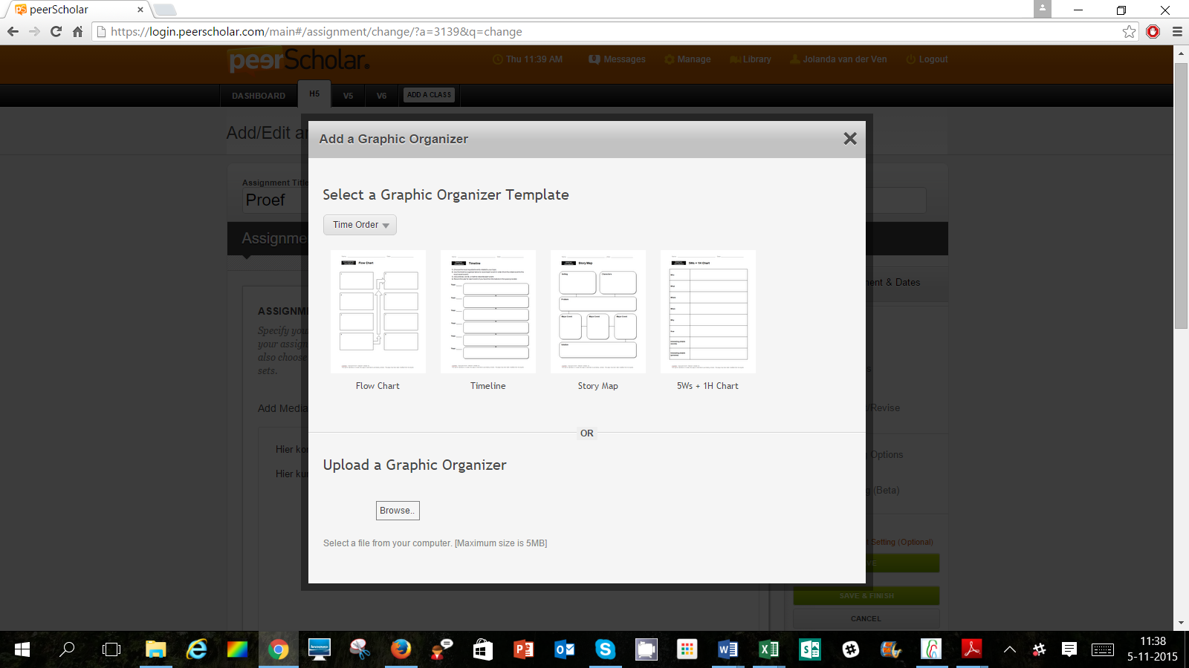
(Je kunt dat knopje ‘graphic organizer’ ook gebruiken voor een ander ondersteunend document)
Instellen datum/tijd
- Hier kun je opdracht in de tijd inplannen. Peerscholar adviseert om het WEL toe te staan dat leerlingen te laat inleveren en dan de tweede fase bijvoorbeeld pas 2 dagen later te laten starten. Zeker in het begin voorkomt dat problemen. Iedereen moet aan de werkwijze wennen.
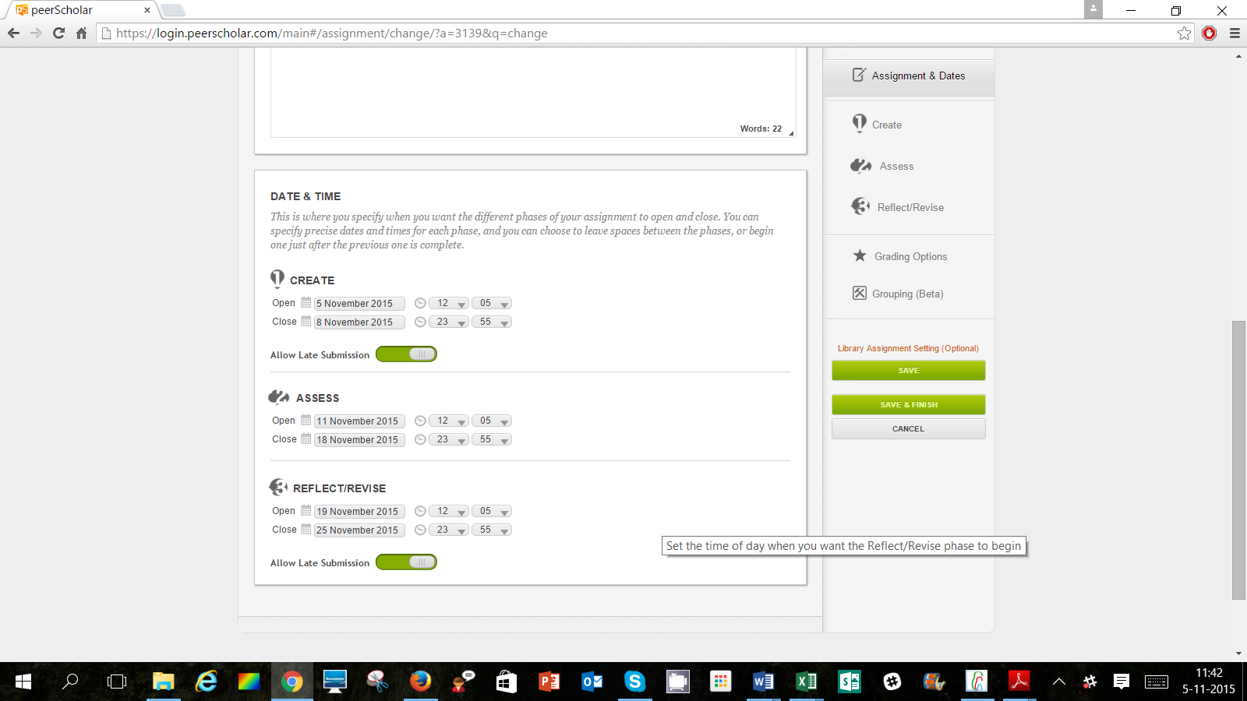
Bij de beoordelingsfase kun je omschrijven hoe leerlingen gaan beoordelen (en verwijzen naar de rubrics)
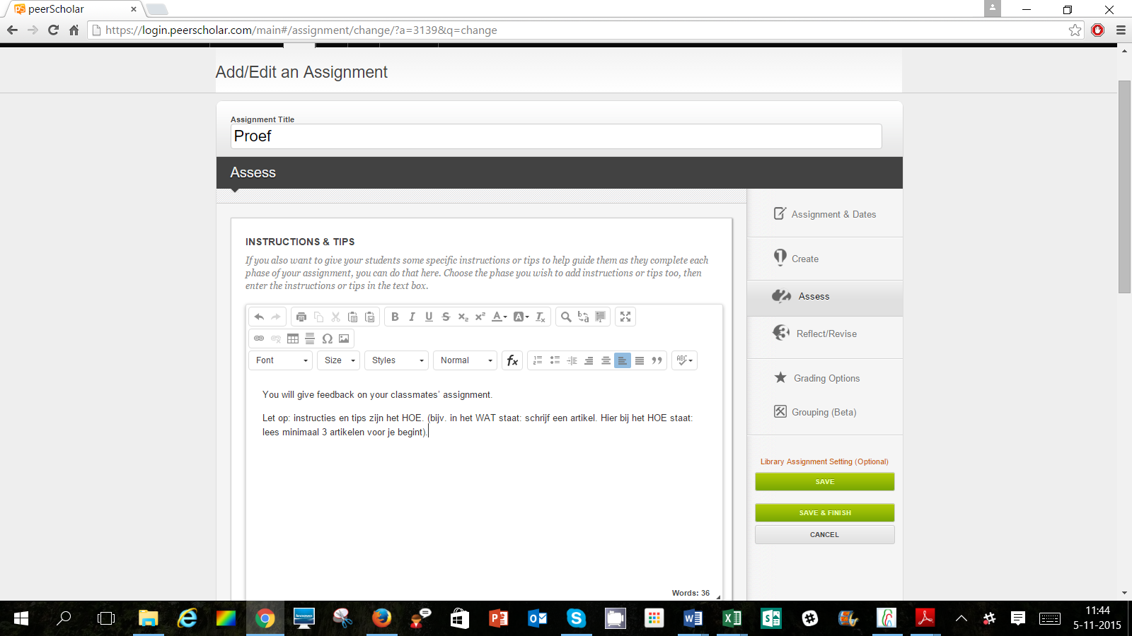

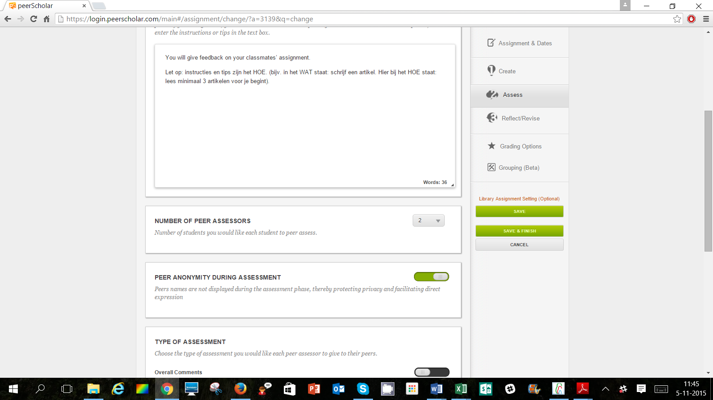
Denk aan Holland’s got talent: daar zijn ook meer beoordelaars, kies er minimaal 2
Je kunt kiezen voor anoniem of niet (in Bobs internationale project schreven de mensen er dan zelf hun naam bij: men had de behoefte zich bekend te maken en degene waarvan het werk werd gereviewd wilde die naam ook graag weten. Er is echter een groot verschil met een project op een eigen school: daar kent iedereen elkaar, terwijl dat in een internationale setting niet het geval is. Bevoordeel je je vrienden of blijf je objectief? Mooi onderwerp voor een klassengesprek).
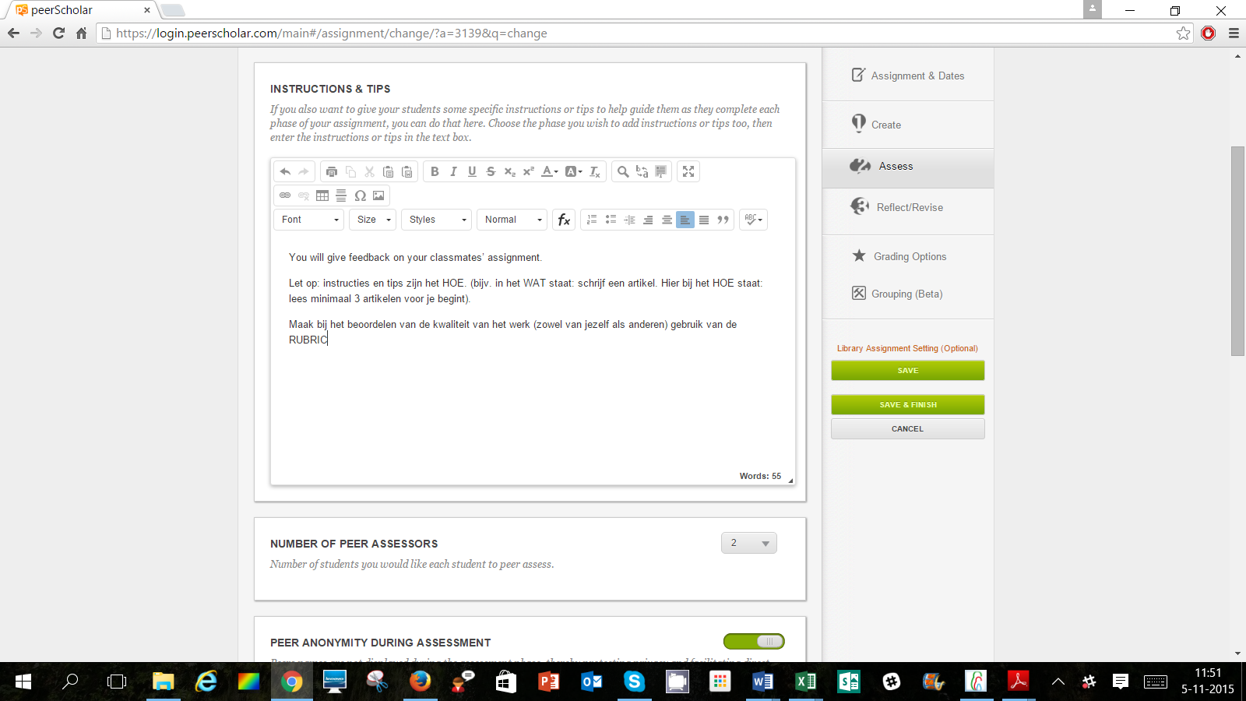
- Je kunt kiezen op welke manier leerlingen hun feedback kunnen geven. Als je kiest voor ‘overall comments’ dan kun je zelf je vragen vormgeven. Op die manier kun je de feedback redelijk sturen. Zeker in het begin handig: het geven van feedback is ook een nieuwe vaardigheid die geleerd moet worden en op deze manier heeft de leerling zelf meer steun bij het geven van de feedback.
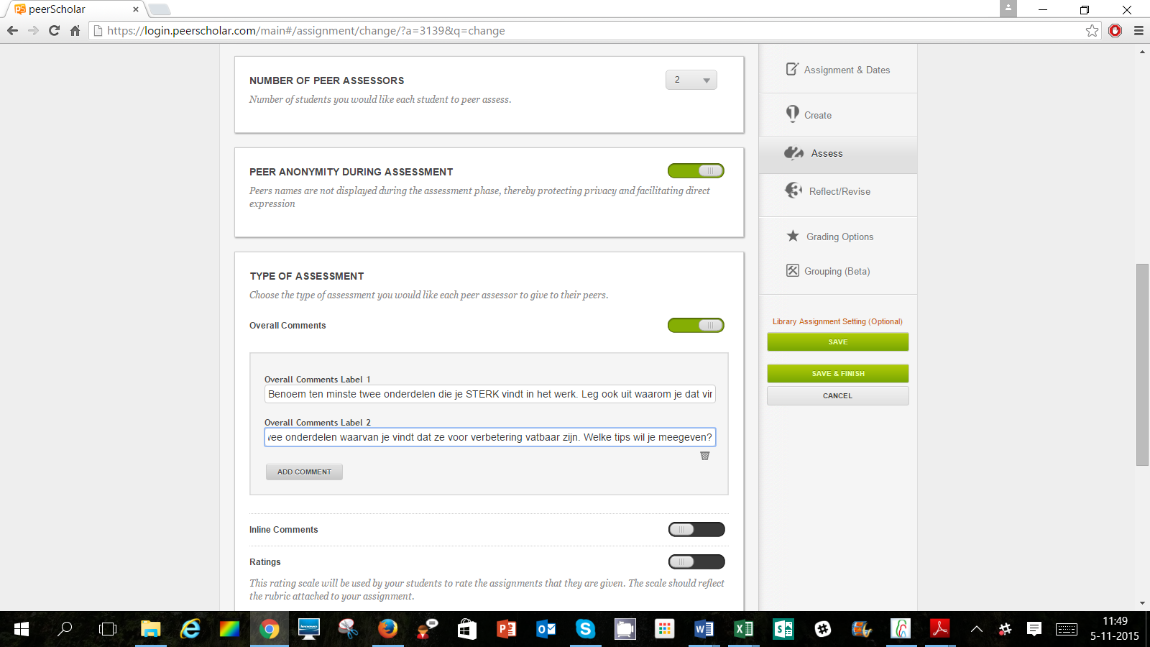
- Je kunt daarnaast inline comments laten geven, rechtstreeks in de tekst
- Je kunt ratings laten geven (dit zou je bijv. kunnen laten relateren aan je rubrics en werken met bijv. 1-4 sterren

- Als je op save en finish hebt gedrukt is je opdracht automatisch zichtbaar voor leerlingen.

- Wil je je opdracht pas later zichtbaar laten zijn dan kan dat. Je kunt er een slotje op zetten (rechtsboven)

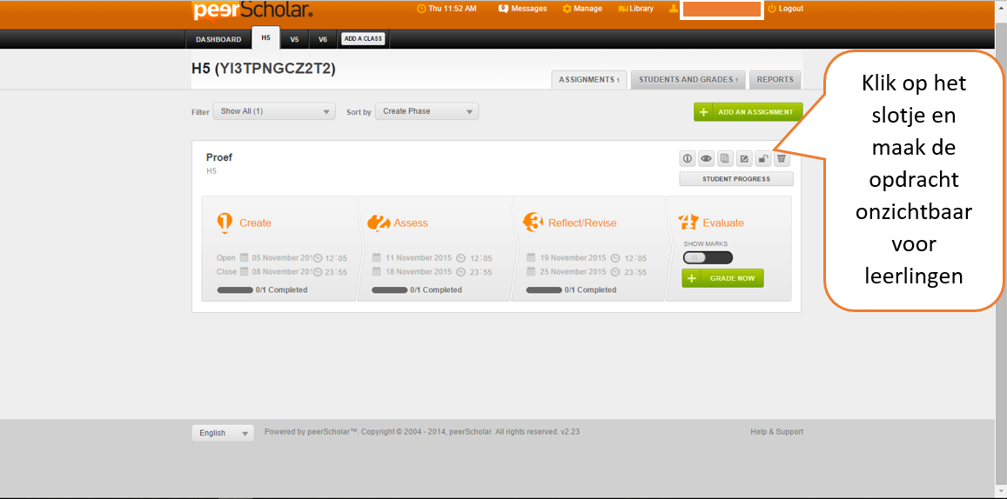
LET OP: is er iets niet in orde met je opdracht, bijvoorbeeld doordat je de tijden hebt laten overlappen (zoals: de creatiefase loopt tot 5 juni maar de beoordelingsfase start al op 4 juni) dan maakt PeerScholar je opdracht wel aan, maar hij blijft dan onzichtbaar voor leerlingen. Probeer je het slotje te openen, dan krijg je rechtsboven in je scherm een melding te zien met informatie over het probleem. Heb je het probleem opgelost, dan wordt het slotje automatisch door PeerScholar geopend.

- In fase 3 krijgen de leerlingen de beoordelingen bij hun werk te zien en kunnen ze dit verwerken.
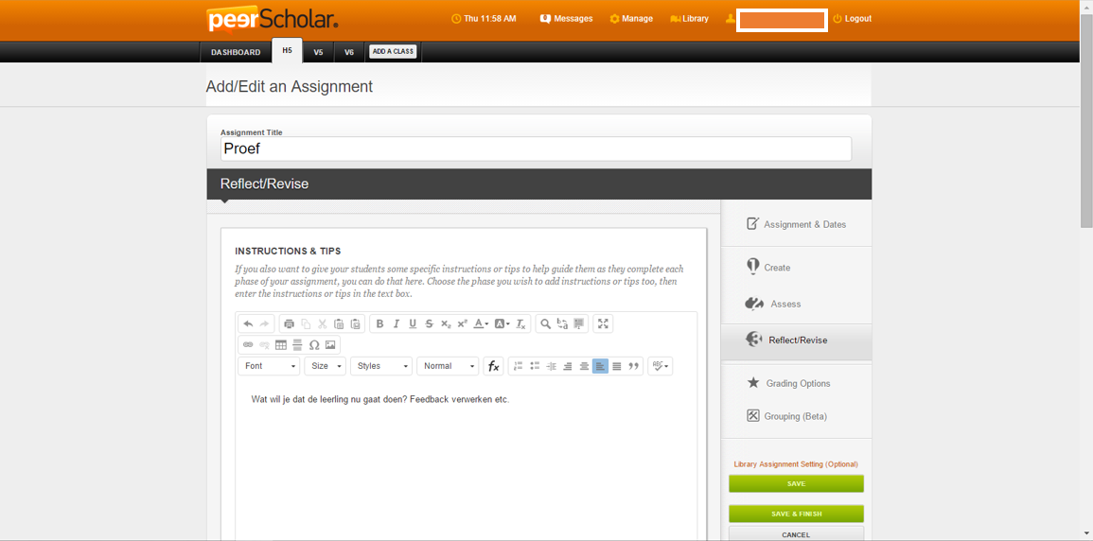

Bij de ‘grading options’ kun je kiezen of je wilt dat beoordelingen van leerlingen ook meetellen in de eindbeoordeling
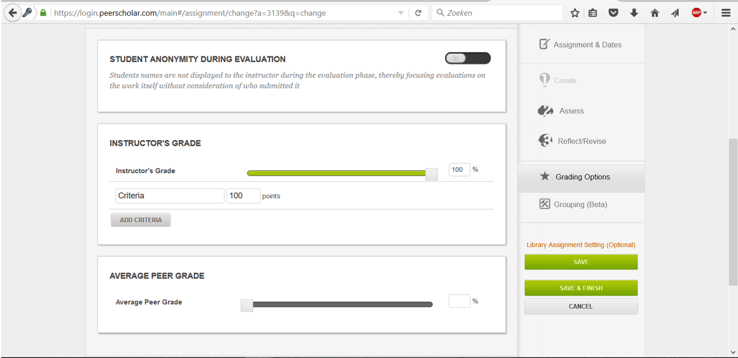

Je kunt via de knoppen een eenmaal gemaakt assessment bekijken door de ogen van een leerling, bewerken, kopiëren, weggooien etc.
Klik op het oogje om de opdracht te bekijken ‘door de ogen van de leerling’
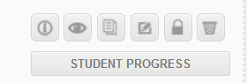

PeerScholar door de ogen van de leerling
Via het dashboard zien de leerlingen op welke datum welke fase van het project (of de projecten) moet zijn afgerond.
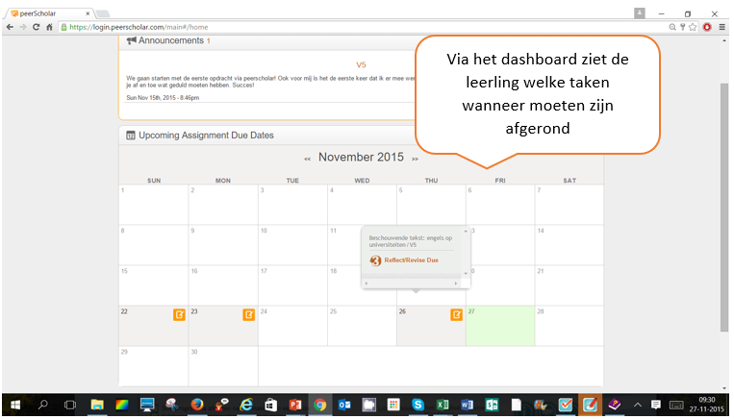
Door op het tabje van zijn groep te klikken ziet de leerling de opdrachten die klaar zijn. In het eerste voorbeeld hieronder heeft de leerling alle drie de fasen van het project afgerond. In het tweede voorbeeld is de leerling nog bezig met de derde fase (en is dus te laat: die fase had gisteren afgerond moeten zijn).
De laatste kolom is oranje: zodra de docent het eindresultaat vrijgeeft is dat hier voor de leerlingen te bekijken. De beoordelingen van alle opdrachten zijn ook op te roepen via ‘my gradebook’.
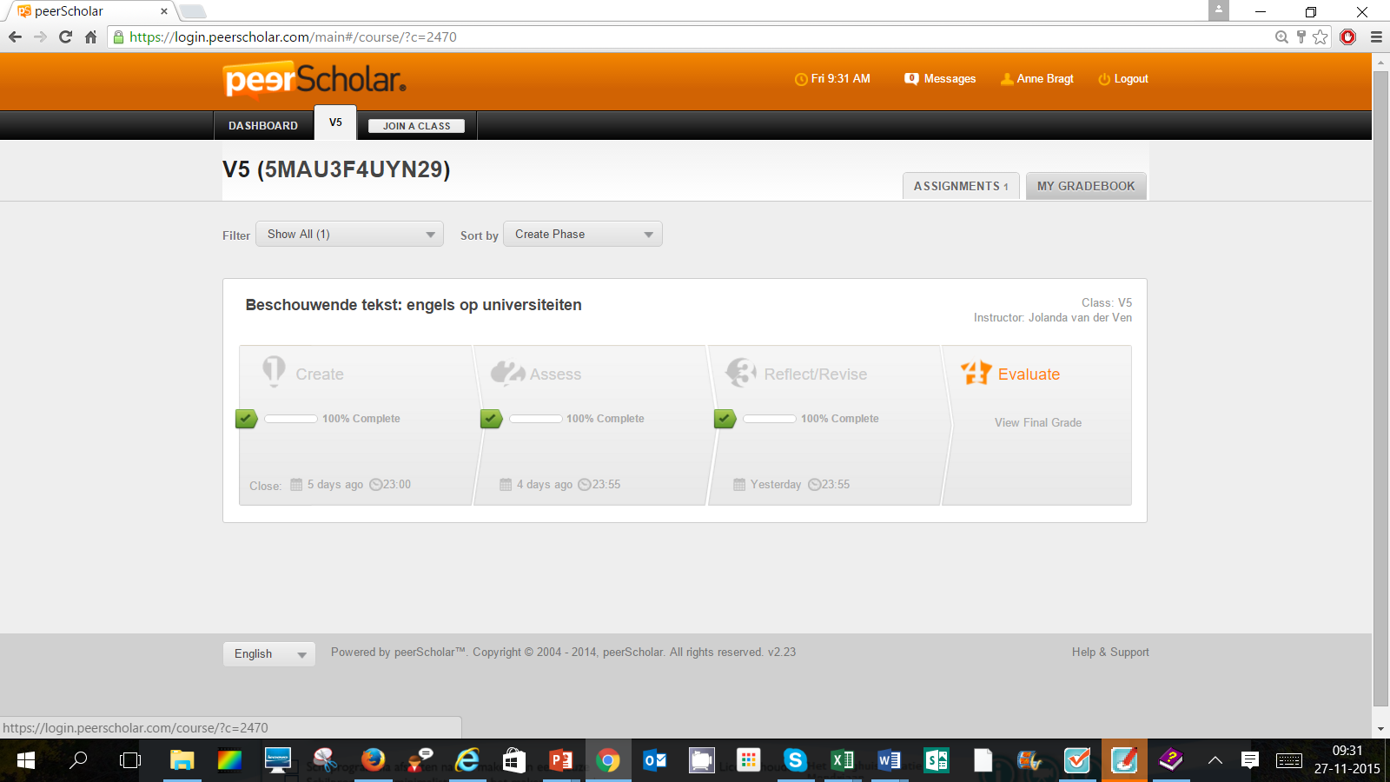
Leerling is op tijd klaar en wacht op eindbeoordeling
Onderstaande leerling is nog niet klaar met fase 3 en dus te laat. Deze had nl. ‘gisteren’ af moeten zijn.
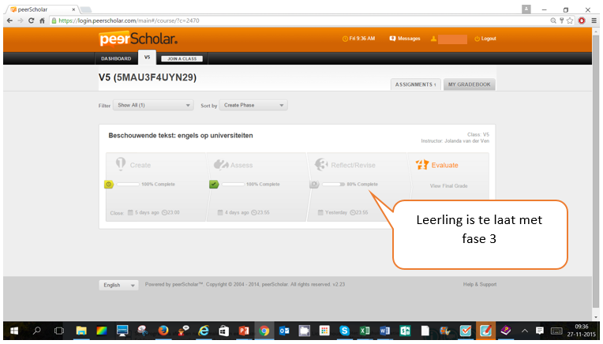
De leerling ziet in het detailscherm direct welk onderdeel of onderdelen nog niet zijn afgerond.
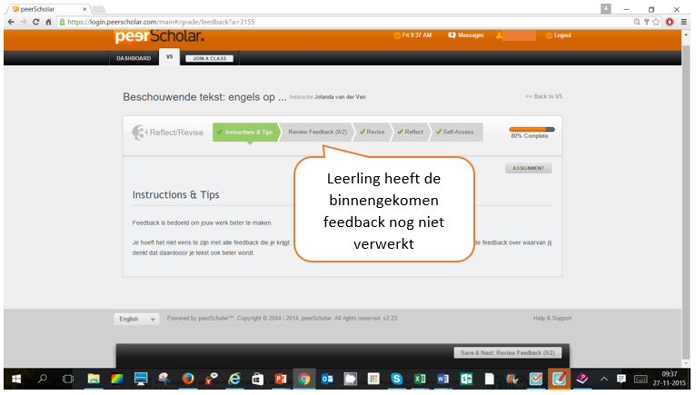

Docent: volgen leerlingen tijdens de opdracht
Het startscherm van de opdracht geeft al direct veel informatie over de actuele fase, de einddata en de voortgang van de groep
In onderstaand voorbeeld hebben twee van de vier leerlingen fase 1 afgerond.
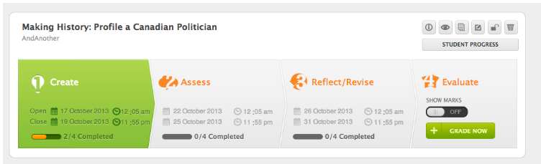
Via de knop ‘student progress’ wordt een detailscherm bereikt met informatie per leerling.
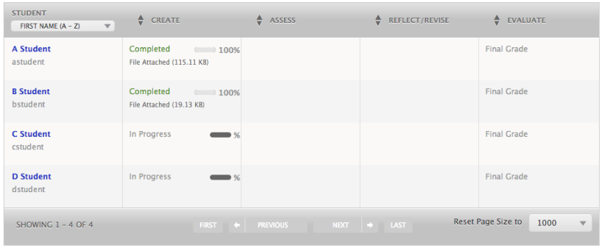

Beoordelen
Via het knopje ‘grade now’ kun je een definitieve beoordeling toekennen. Omdat je bij een opdracht veel kunt instellen verloopt dit niet altijd op dezelfde manier: het is afhankelijk van de instelling. Heb je bijvoorbeeld ingesteld dat de ‘peers’ een cijfer geven bij hun beoordeling dan zie je al een totaal score staan die je eventueel kunt aanpassen.
Heb je de ‘peers’ geen score laten toekennen dan staat er uiteraard nog niets.
Via de knop ‘teacher’s grade’ kun je cijfers toekennen. Je kunt iedere fase daarvoor in detail bekijken.
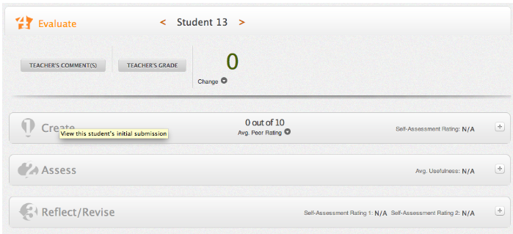
Als je klaar bent zet je in het overzichtsscherm van je opdracht het schuifje ‘show marks’ op ‘on’. Vanaf dat moment zien de leerlingen hun beoordeling.
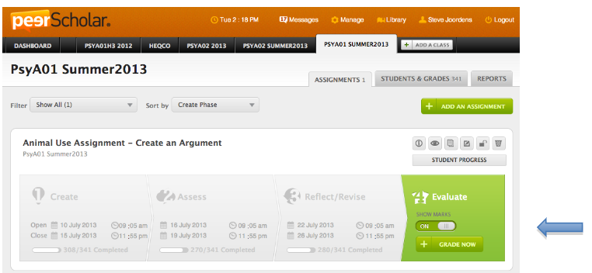

Uitvoeren gegevens
Ga naar de juiste groep
Klik op het tabje ‘reports’
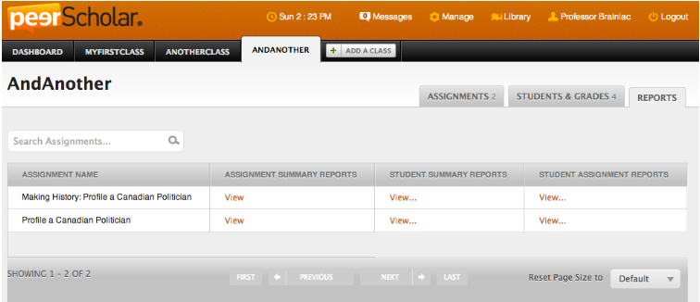
We zullen even op een paar knoppen moeten drukken om uit te vinden welke export en met welke instelling het handigst werkt om de totaalcijfers op een excellijst te krijgen. Wordt vervolgd.

